**«О.Әлібаев атындағы ЖББМ» КММ-нде «Сыбайлас жемқорлықтың алдын алу» бойынша атқарылған жұмыстар туралы ақпарат**

**2024-2025 оқу жылы**

19. 07.2024 мектептегі «Қамқоршылық кеңесінің» отырысы өтіп, 2022-2023 оқу жылында атқарған жұмыстың есебі тыңдалып, «Мектепке жол» республикалық акциясын өткізу туралы жұмыстар талқыланды, ҚР Үкіметінің 2008 жылғы 25 қаңтардағы №64 қаулы негізінде «Міндетті білім қорынан»бөлінетін бір реттік қаржылай көмекке күн көрісі төмен, толық емес отбасыларында тәрбиеленіп жатқан 40 оқушы ұсынылды. Тамыз айында бұл оқушылар атаулы көмекті алды және «Ауылдағы ағайынның балаларына..» жобасы бойынша 1 оқушы көмек алды. (қосымша хаттама жіберілді)

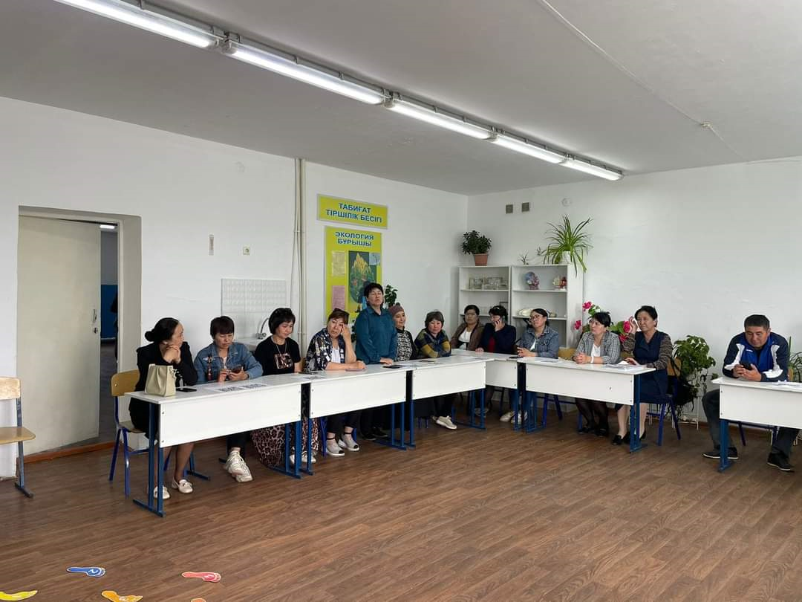 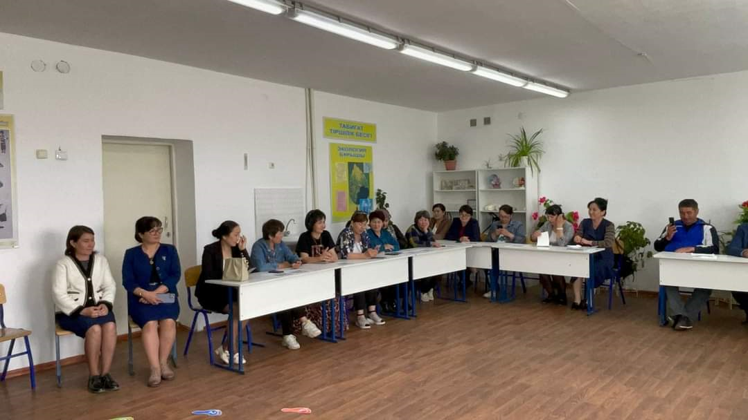

Жас мамандарға «Педагогикалық әдеп қағидалары» жайлы отырыс ұйымдастырылып, «Жемқорлыққа жол жоқ» тақырыбында баяндама оқылды.

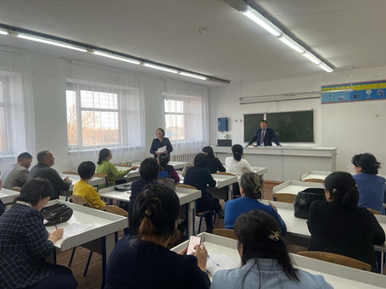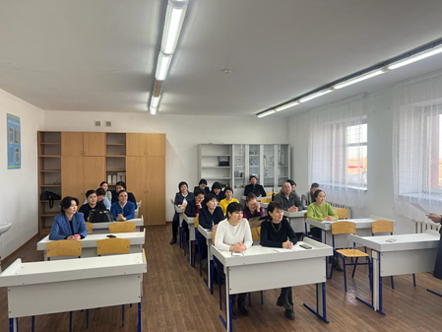

02.10.2025 күні «Біз жемқорлыққа қарсымыз» тақырыбында шығармашылық сағаты өтті. 5-6-сынып оқушылары өздері салған суреттерін ұсынды.

<https://www.instagram.com/p/DAqFti6tAVf/?igsh=ZwlpanQxaXNzemZvты>

«Адал ұрпақ» республикалық эссе байқауына белсене қатысқаны белсене қатысқаны үшін 9-сынып оқушысы Есенгелді Гүлімай, жетекшісі Мусеева Маржангүл Алғыс хатпен, мектебіміздің жас маманы Азбаева Ғайнижамал Алғыс хатпен, 10-сынып оқушысы Мұстафина Айғаным, жетекшісі Жантұрсынова Клара Алғыс хатпен марапатталды

03.02- 07.02. 2025 аралығында «Жемқорлық- індет, күресу-міндет» тақырыбында апталық өтті.

03.02.25 күні 8-11-сынып оқушыларынан жемқорлыққа қарсы сауалнама алынып, қорытындысы шығарылды.

"Жемқорлық-індет, күресу-міндет" тақырыбында апталықтың ашылуына байланысты "Адал ұрпақ " клубының жетекшісі Жарылханова Кәусар ауызша журнал жүргізді. Аға тәлімгер Смагулова Көгершін апталық жоспарымен таныстырды.

<https://www.facebook.com/share/p/16TgTzHGVX/>

04.02.25 күні «Сыбайлас жемқорлыққа жол жоқ» тақырыбында 5-7-сынып оқушылары арасында сурет байқауы өткізіліп, 6 «Ә» -сынып оқушысы Нияз Төлеугүл 1- орын, 6 «А»-сынып оқушысы Сақабай Ақмәди 2-орын, 5-сынып оқушысы Ахмет Зейнеп 3-орын иеленді. 8-10-сынып оқушылары арасында «Жемқорлыққа қарсы мәдениетті қалыптастыру мәселелері» тақырыбында эссе байқауы өткізіліп, нәтижесінде 10-сынып оқушысы Көжек Арайлым 1-орын, 9-сынып оқушысы Жанболқызы Сағыныш 2-орын, 9-сынып оқушысы Жомартқызы Назерке 3-орын алды.

Ұлытау облысы, Жаңаарқа ауданы, "О.Әлібаев атындағы ЖББМ "КММ-нде "Жемқорлық-індет, күресу-міндет" тақырыбындағы апталық аясында 04.02.25 күні өткізілген "Ерте, ерте, ертеде.... адалдық патшалығында" атты 4-сынып оқушыларының сахналық қойылымы бас жүлдеге лайықты деп табылды.

<https://www.facebook.com/share/p/1K7fxzNF9F/>

05. 02.25 күні "Адал бол, балам" бейнероликтер байқауы өткізіліп, нәтижеінде 9 «А»-сыныбы бас жүлде, 8 «А» - сыныбы 1-орын, 10-сынып 2-орын, 7 «Ә»-сыныбы 3-орын иеленді.

<https://www.facebook.com/share/v/1AJCV4UaQk/>

<https://www.facebook.com/share/v/19PLY6cpnx/>

06.02.25 күні 5-6-сынып оқушылары арасында «Адалдық жүрген жерде- адамдық жүреді» тақырыбында өткізілген сахналық қойылымдар байқауынан 6 «А»-сыныбы 1-орын, 6 «Ә»-сыныбы 2-орын, 5-сыныптар 3-орын иеленді.

«Адалдық жайлы менің осы білгенім...» арнау өлеңдер байқауынан 10-сынып оқушысы Олжабай Ақпейіл , 7-сынып оқушысы Көжек Аяулым 1-орын, 7-сынып оқушысы Әбдіманап Алдияр ,10-сынып оқушысы Берікқызы Шұғыла 2-орын, 10-сынып оқушысы Ділдаш Зере, 7-сынып оқушысы Нұртаза Дәулет 3-оындарды иеленді.

Апталыққа 180 оқушы, 21 мұғалім қатысты

Орындаған: ДТІЖО Кутжанова А А